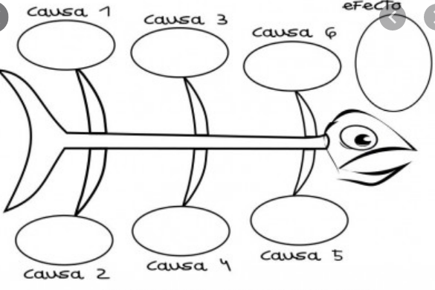

**Vertidos de aguas negras**

**Uso excesivo de automóviles**

**Refinamiento de combustibles fósiles**

**Contaminación**

**Contaminantes químicos**

**Uso indiscriminado de plásticos**

**La deforestación**